Содержание

Предисловие | 4
Звездные пути начинаются на Земле. Ленинградская область и первые шаги российской космонавтики | 5
На заре космической эры. Выдающиеся теоретики и конструкторы ХХ века | 7
Сыны голубой планеты | 9
«Знаете, каким он парнем был…». К 50-летию первого полета в  космос Юрия Гагарина | 10
«Я выхожу в космос». Космонавт и художник Алексей Леонов | 11
Космическая эра. Проблемы и перспективы ХХI века | 12
Международное сотрудничество | 13
Космические технологии | 14
Ветер космических странствий: в мире фантастики | 15
Русские писатели - фантасты | 16
Звездные миры Ивана Ефремова | 16
Зарубежные писатели-фантасты | 18
Научно-популярные и художественные фильмы о космосе | 19

Предисловие
«Космос для жизни,
только для мирных целей,
на благо человека»
С.П. Королев

В апреле 2011 года исполняется 50 лет со дня первого в истории человечества полета в космос Юрия Алексеевича Гагарина. В связи с этим знаменательным событием Президентом Российской федерации Д. Медведевым 31 июля 2008 года был подписан Указ о праздновании 50 - летия полета в космос Ю.А. Гагарина и об объявлении 2011-го года Годом российской космонавтики.
Ленинградской областной универсальной научной библиотекой к 50-летнему юбилею полета Юрия Гагарина в космос и в рамках проведения Года российской космонавтики в Ленинградской области подготовлена областная кольцевая выставка «Покорители космоса» для демонстрации в библиотеках региона. Выставка имеет краеведческую направленность, в каждом её разделе присутствует краеведческая литература, наиболее полно раскрывающая роль Ленинградской области в истории российской космонавтики. Пос. Сиверская — первое место службы Ю. Гагарина и Г. Титова, пос. Ульяновка, г. Выборг, пос. Первомайское - места отдыха и встреч С. Королева, Е. Леонова, В. Терешковой. Поселок Вырица — родина И.А. Ефремова, выдающегося русского ученого и писателя - фантаста. Отдельные разделы выставки посвящены первому космонавту Юрию Гагарину и космонавту и художнику Алексею Леонову. Проблемам сегодняшнего дня космонавтики, международному освоению космического пространства, новым космическим технологиям посвящен раздел "Космическая эра. Проблемы и перспективы ХХI века». Раздел «Ветер космических странствий: в мире фантастики» представляет новинки и классику этого популярнейшего жанра. Надо отметить, что этот раздел выставки является дополнением ранее выпущенного ЛОУНБ указателя литературы «Фантастика от «А» до «Я».
В разделе «Художественные и научно-популярные фильмы о космосе» вниманию читателей предлагаются видеокассеты и CD-диски с записями популярных художественных и научно-познавательных фильмов о космосе.
На выставке представлены книги, периодические издания, видеофильмы и CD-диски из фонда областной библиотеки.
Выставка адресована прежде всего школьникам, студентам, учителям, краеведам, библиотекарям, а также всем, кто интересуется историей космонавтики.
В практике работы библиотек Каталог может быть использован для подготовки массовых мероприятий, оформления книжных выставок и при выполнении тематических библиографических справок.

З в е з д н ы е п у т и н а ч и н а ю т с я на З е м л е.
Ленинградская область и первые шаги российской космонавтики

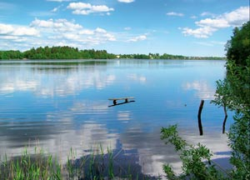
Озеро Врево.
Лужский район Ленинградской области

БУРЛАКОВ А. Туристские маршруты Гатчинского района : южное направление / А. Бурлаков. – Гатчина : СЦДБ, 2003. – 118 с. ; 12 с. ил.
Из содерж. : История Сиверского аэродрома. - С. 51, 58 ; Музей русского писателя-фантаста И.А. Ефремова в Вырице. – С. 109-110.
ВПЕРВЫЕ в Гатчине : краеведч. сб. для школьников / автор-сост. Н.Г. Суховеева; Городская детская библиотека. – СПб. : Гатчина : Детгиз, 2010. – 80 с. : ил.
Из содерж. : Дорога в небо. – С. 6-35.
ГЛАВНАЯ астрономическая обсерватория в Пулкове. 1839-1917 гг. : сб. документов / сост. А.Н. Дадаев и др. – СПб. : Наука, 1994. – 336 с.
История первой в России астрономической обсерватории.
ГРОМОВ В.И. Памятные места Ленинградской области / В.И. Громов, Л.А. Файнштейн. – Л. : Лениздат, 1959. – 487, [1] с. : ил.
Из содерж. : Усадьба Домкино, принадлежавшая русскому ученому астроному С.П. Глазенапу. – С. 190-191; с. Салюзи (Котельниково), где проводились испытания первого в мире ранцевого парашюта Г.Е. Котельникова. – С. 85-87.
ЕРЕМЕЕВА А.И. Выдающиеся астрономы мира : рек. указ. / А.И. Еремеева. – М. : «Книга», 1966. – 381 с.
Из содерж. : М.В. Ломоносов. – С. 156-166.
КОРОТЦЕВ О.Н. Звезды Пулкова. Очерки о пулковской обсерватории и асторономах-пулковцах / О.Н. Коротцев. – Л. : Лениздат, 1989. – 220 с. : ил.

ЛИТЕРАТУРНЫЙ портрет Гатчины : избранные страницы прозы, поэзии, воспоминаний и писем / сост. Н.В. Юронен. – Гатчина, 1995. – 274 с.
Из содерж. : На заре российской авиации. – С. 107-121.
МУРАШЕВА Н.В. Дворянские усадьбы Санкт-Петербургской губернии : Лужский район / Н.В. Мурашева, Л.П. Мыслина. – СПб. : Петербургский
писатель, 2001. – 349 с. : ил.
Из содерж. : Усадьба Домкино, принадлежащая русскому ученому- астроному С.П. Глазенапу. – С. 175-181. | 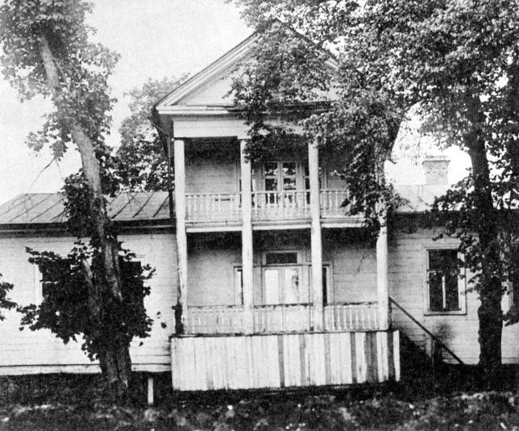

НЕВСКАЯ Н.И. Новое об астрономах Петербурга (XVIII в.) / Н.И. Невская. – Л. : Знание, 1990. – 16 с.
ОРЕДЕЖ : литературно-краеведческий альманах. Вып. 5. – СПб. : изд. дом «ОРЕОС», 2008. – 280 с. : ил. : 12 л. цв. ил.
Из содерж. : Колобовникова С. И звезда с звездою говорит : [космонавты в Сиверской]. – С. 19-197.
СИВЕРСКАЯ летопись № 7. – Сиверская : Независимое издание, 1995. – 15, [1] с. : ил.
Из содерж. : Бурлаков А. Сиверский летчик Герман Титов. – С. 3-4.
СТРАНИЦЫ выборгской истории. сб. ст. Кн. вторая / сост. С.А. Абдуллина. – СПб. : «Европейский дом», 2004. – 732 с. : ил.
Из содерж. : Ю.А. Гагарин в г. Выборге. – С. 680.
ФРОЛОВ М. Крылатая гвардия: книга-репортаж о летчиках-героях / М. Фролов. – Л. : Лениздат, 1963. – 134, [1] c. : ил.
Из содерж. : Наш однополчанин – космонавт : [Г. Титов]. – С. 94-110.

Н а з а р е к о с м и ч е с к о й э р ы.
Выдающиеся теоретики и конструкторы ХХ века

АКАДЕМИК С.П. Королев. Ученый. Инженер. Человек. Творческий портрет по воспоминаниям современников: сб. статей / отв. ред. А.Ю. Ишлинский. – М. : Наука, 1986. – 518, [1] с. : ил.
АЛЕКСАНДРОВА Л.М. Музей «Газодинамическая лаборатория» : путеводитель / Л.М. Александрова. – Л. : Лениздат, 1987. – 78 с. : ил.
В книге рассказывается об экспозиции музея «Газодинамическая лаборатория», находящегося на территории Иоанновского равелина Петропавловской крепости, отражающей развитие ракетной техники и космонавтики в России.
БРЮХАНОВ В.А. Мировоззрение К.Э. Циолковского и его научно-техническое творчество / В.А. Брюханов. – М. : Изд-во соц.-экон. лит-ры, 1959. – 168, [1] с.
ГУБАРЕВ В.С. Секретные академики / В.С. Губарев. – М. : Алгоритм, 2008. – 384 с.
Книга известного журналиста, писателя Владимира Губарева о выдающихся ученых советской эпохи – А. Боярчике, Г. Марчуке, Н. Платэ и других, чьи имена были связаны с освоением космоса.
КЕЛДЫШ М.В. Избранные труды. Ракетная техника и космонавтика / М.В. Келдыш. – М. : Наука, 1988. – 493 с. : схем.
КОСМОДЕМЬЯНСКИЙ А.А. Константин Эдуардович Циолковский 1857-1935 / А.А. Космодемьянский. – 2-е изд., перераб. и доп. – М. : Наука, 1987. – 304 с. : ил.
КУЛИКОВСКИЙ П.Г. Павел Карлович Штернберг. 1865-1920 / П.Г. Куликовский. – 2-е изд., доп. и испр. – М. : Наука, 1987. – 125 с. : ил.
ПРИЩЕПА В.И. Ари Штернфельд – пионер космонавтики. 1905-1980 / В.И. Прищепа. – М. : Наука, 1987. – 192 с.
РОМАНОВ А. Королев / А.П. Романов. – М. : Молодая гвардия, 1990. – 479 [1] с. : ил. – (Жизнь замечательных людей).
РОМАНОВ А.П. Конструкторы космических кораблей / А.П. Романов. – 5-е изд., перераб. и доп. – М. : Политиздат, 1981. – 255 с. : ил.
РОМАНОВ А.П. Конструкторы / А.П. Романов, В.С. Губарев. – М. : Политиздат, 1989. – 367 с. : ил.
РЫЖОВ К.В. 100 великих изобретений / К.В. Рыжов. – М. : Вече, 2001. – 528 с. – (100 великих).
Из содерж. : Искусственные спутники Земли. – С. 455-458; Космический корабль. – С. 469-473; Орбитальная космическая станция. – С. 479-483.
РЫЖОВ К.В. 100 великих россиян / К.В. Рыжов. – М. : Вече, 2000. – 656 с. – (100 великих).
Биографии К. Циолковского, Ю. Гагарина, С. Королева.
ТВОРЧЕСКОЕ наследие академика Сергея Павловича Королева. Избранные труды и документы / С.П. Королев; под ред. М.В. Келдыша. – М. : Наука, 1980. – 591 с. : ил.
ЧЕРТАНОВ М. Королёв : [роман] / М. Чертанов. – СПб. : Амфора, 2007. – 301 с. – ( Смотрим фильм, читаем книгу).
_________________
АВДЕЕВ Я.Г. Основоположник космонавтики: мировое наследие провинциального учителя: о жизни на Земле и во Вселенной : [анализ цикла биологических работ К.Э.Циолковского, исследующих актуальную проблему – возникновение и развитие жизни на планете Земля ] // История науки и техники. – 2007. – № 5. – С. 29-34.
АНДРЕЕВ И. В вихрях «Бурана» : [автоматический крылатый космический аппарат «Буран» вошел в историю как наименее политизированный проект, проект разрабатывался как ответ на военизированную угрозу] // Эхо планеты. – 2010. – № 47-48. – С. 34 - 37.
АНДРЕЕВ И. Луна, до востребования : [о программах создания на Луне космических баз] // Эхо планеты. – 2010. – № 45. – С. 28 - 31.
АНДРЕЕВ И. Оборотная сторона «Луны» : [история «лунной гонки», битвы между СССР и США] // Эхо планеты. – 2010. – № 38. – С. 26-29.
ВОРОНОВА Г.И. Формула созидания: Константин Феоктистов – подвиг разведчика и космонавта // История науки и техники. – 2007. – № 3. – С. 35-37.
ВЯТКИН А. Калужский мечтатель : [жизнь Константина Эдуардовича Циолковского] // Природа и человек. XXI век. – 2009. – № 4. – С. 62-65.
МУШКАТЁРОВА Н. Кто и почему помешал Королёву слетать на Марс : [главным своим проектом Сергей Королёв считал полет на Марс.] // Эхо планеты. – 2009. – № 46. – С. 10-12.
ЧЕРТОК Б. Штрихи к портрету Мстислава Всеволодовича Келдыша : [к 100-летию М.В. Келдыша. Воспоминания современников] // Наука и жизнь. – 2011. - № 2. – С. 16-23.

С ы н ы г о л у б о й п л а н е т ы

ЗВЕЗДНЫЙ городок : [фотоальбом] / сост. Л.А. Гильберг, Е.И.Рябчиков; под ред. В.А. Шаталова. – М. : Машиностроение, 1977. – 134 с. : ил.
ЗВЕЗДНЫЙ: сборник / сост. Н. Андреев, М. Барабанщиков, В. Митрошенков. – М. : Московский рабочий, 1982. – 207 с. : ил.
ЛЕБЕДЕВ Л. Сыны голубой планеты / Л. Лебедев, Б. Лукьянов, А. Романов. – М. : Политиздат, 1971. – 328 с. : ил.
РОМАНОВ А.П. Космонавт-Два / А.П. Романов. – М. : Политиздат, 1979. – 112 с. : ил.
Биография космонавта Г. Титова.

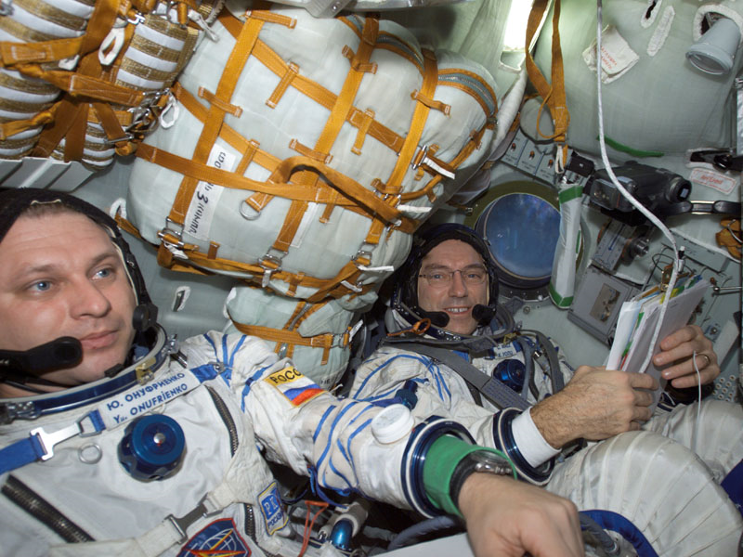

_______________________

АНДРЕЕВ И. «Салют» уже не виден : [о первых орбитальных космических станциях] // Эхо планеты. – 2011. - № 4. – С. 20-23.
ГЕНАЛИЕВ А. Надо всерьез заниматься космосом : [интервью с летчиком-космонавтом Виталием Севастьяновым] // Эхо планеты. – 2008. – № 14. – С. 36-39.
ПОЗДНЯКОВ С. Первый в мире выход в открытый космос : [история создания первого скафандра для выхода в открытый космос] // Родина. – 2010. – № 3. – С. 148-149.
СОЛОМКО Ю. Музей космонавтики XXI века : [музей космонавтики в Москве] // Родина. – 2010. – № 3. – С. 158-159.

«Знаете, каким он парнем был…»
К 50-летию первого полета в космос Юрия Гагарина

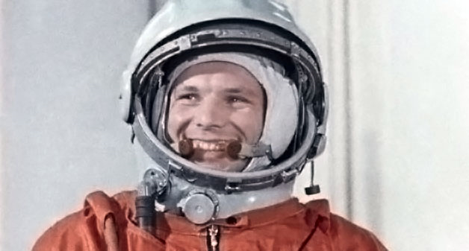
Ю.А. Гагарин
КАЗАКОВ С. Юрий Гагарин: портрет без ретуши / С.Д. Казаков. – М. : Советская Россия, 1991. – 176 с.
НАШ Гагарин. Книга о первом космонавте и земле, на которой он родился / сост. Я. Голованов. – М. : Изд-во «Прогресс», 1978. – 205 с. : ил.
ПЕРВЫЙ космонавт планеты Земля / сост. В.А. Митрошенков, Н.А. Цымбал; худож. Г.И. Метченко. – М. : Советская Россия, 1981. – 304 с. : ил.
СТЕПАНОВ В. Юрий Гагарин / В.А. Степанов. – М. : Молодая гвардия, 1987. – 335 с. : ил. – (Жизнь замечательных людей).
ЮРИЙ Гагарин : фотоальбом / сост. В.Ф. Нестерова, Н.А. Кузьмичев, О.А. Михайлов. – М. : Изд-во «Планета», 1986. – 223 с. : ил.
____________________________
АЛЕКСЕЕВ В. Тернистый путь к гагаринскому «Поехали!» : [испокон веков ученые и фантасты думали, что путешествовать в космос будет человек, а не исследовательские зонды и автоматические станции] // Эхо планеты. – 2009. – № 46. – С. 14-15.
ИВАНОВ А. Дважды встретивший зарю : [первый полет Ю. Гагарина] // Вокруг света. – 1981. - № 4. – С. 1-4.
ОН сказал : «Poyekhali!» или «Юрьев день» по-английски : [о британской книге комиксов о Ю. Гагарине «Юрьев день. Дорога к звездам»] // Эхо планеты. – 2011. - № 7. – С. 31-33.
ПЕРВУШИНА А. «Задачу выполнил. Гагарин» // Наука и жизнь. – 2011. - № 3. – С. 2-15.
ЮРИЙ Гагарин – первый космонавт планеты Земля // Наука и жизнь. – 2001. - № 4. – С. 22-35.
«Я выхожу в космос»
Космонавт и художник
Алексей Леонов

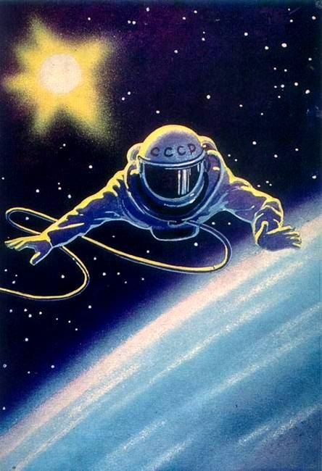
А. Леонов
Человек над планетой

ЛЕОНОВ А.А. Выхожу в космос : [для мл. шк. возраста] / А.А. Леонов; ил. А.А. Леонов. – М. : Малыш, 1980. – 78 с. : ил.
ЛЕОНОВ А.А. Человек и Вселенная : [альбом] / А.А. Леонов, А.К. Соколов; ил. А.А. Леонов, А.К. Соколов. – 2-е изд., перераб. и доп. – М. : Изобразительное искусство, 1984. – 222 с. : ил.
ЛЕОНОВ А.А. Психологические проблемы межпланетного перелета / А.А. Леонов, В.И. Лебедев. – М. : Наука, 1975. – 245 [1] с. : ил.
______________________
АННИНСКИЙ Л. Космонавт Алексей Леонов – о космосе, открытом для всех землян // Родина. – 2010. – № 3. – С. 145-147.

К о с м и ч е с к а я э р а.
Проблемы и перспективы ХХI века

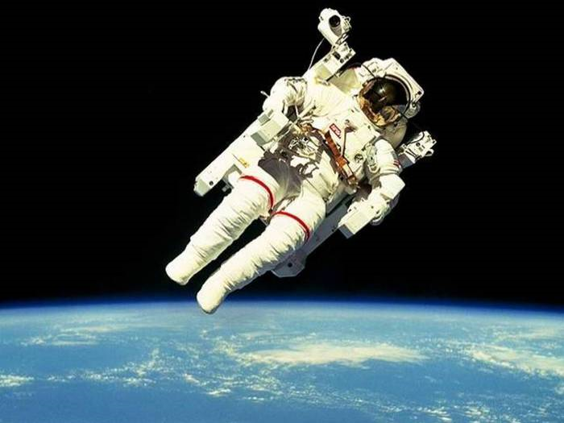

ГАЗЕНКО О.Г. Человечество и космос / О.Г. Газенко, И.Д. Пестов, В.И. Макаров. – М. : Наука, 1987. – 272 с. : ил. – (Человечество на рубеже XXI века).
КЕЛЛИ К. Наш дом – Земля : [фотоальбом] / К. Келли. – М. : Мир, 1988. – 256 с. : ил.
СЛАВИН С.Н. Космическая битва империй. От Пенемюнде до Плесецка / С.Н. Славин. – М. : Вече, 2006. – 448 с. : ил. – (Военные тайны ХХ века).
УМАНСКИЙ С.П. Луна – седьмой континент / С.П. Уманский. – М. : Знание, 1989. – 120 с. : ил.
_______________________

БЫКОВ Д. Космос без предчувствия : [перестройка и кризис отсрочили покорение космоса, но космической мечте суждено возвращение] // Эхо планеты. – 2009. – № 46. – С. 2-3.
ПЕРЕСЛЕГИН С. Утомленные без космоса : [о перспективах освоения космоса] // Эхо планеты. – 2011. - № 1-2. – С. 4-7.
РАУХХАУПТ У. Есть кто живой? : [астрономы открывают все новые планеты и возникает закономерный вопрос – а есть ли там жизнь?]. – GEO. – 2010. - № 12. – С. 94-110.
ШИРОКОВ А. «Феникс» преподносит сюрпризы : [американский космический аппарат «Феникс» обнаружил следы воды на Марсе] // Эхо планеты. – 2008. – № 31-32. – С. 24.

Международное сотрудничество

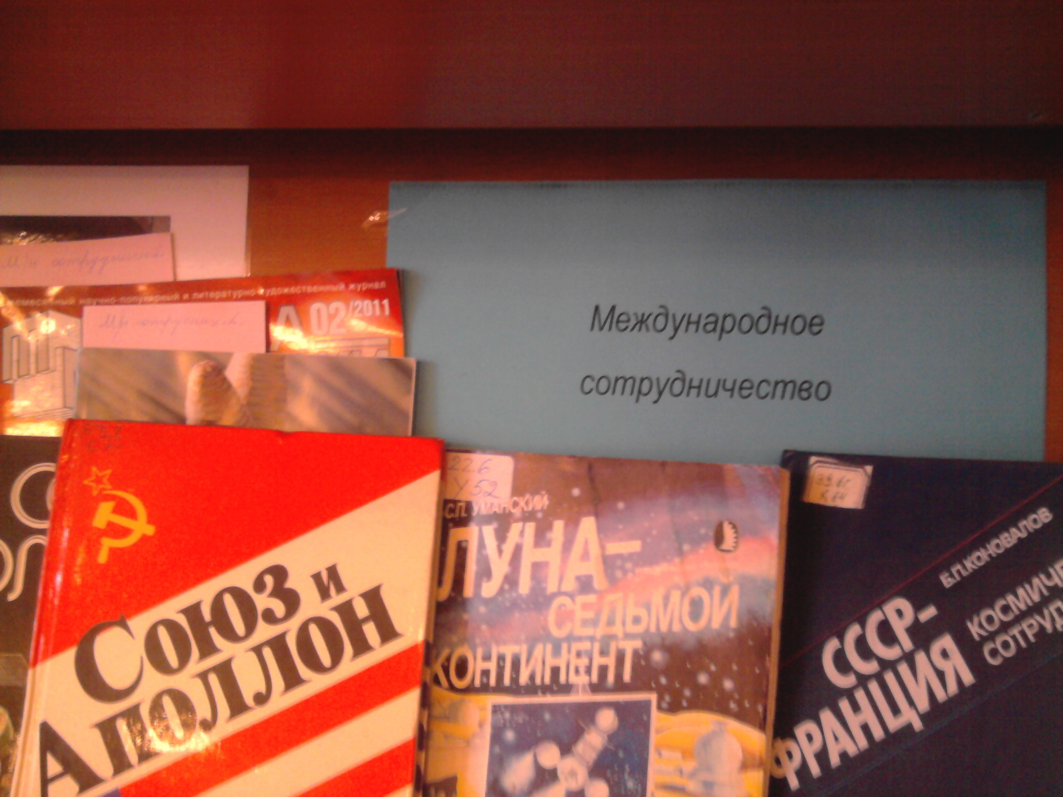

«СОЮЗ» и «Аполлон» : рассказывают советские ученые, инженеры и космонавты – участники совместных работ с американскими специалистами / под ред. К.Д. Бушуева. – М. : Политиздат, 1976. – 271 с. : ил.
КОНОВАЛОВ Б.П. СССР – Франция : космическое сотрудничество / Б.П. Коновалов; под ред. В.А. Шаталова. – М. : Машиностроение, 1990. – 200 с. : ил.
РЕБРОВ М.Ф. «Союз» – «Аполлон» / М.Ф. Ребров, Л.А. Гильберг. – М. : Машиностроение, 1975. – 96 с. : ил.
____________________

ИСРАЭЛЯН Г. 108 минут под музыку звезд! : [уникальный международный фестиваль на Канарских островах, посвященный 50-летию полета Ю. Гагарина] // Техника – молодежи. – 2011. - № 2. - С. 18-21.
КИРИК Ю. Как я помогал космонавтам : [о совместном полете «Союз – Аполлон»] // Наука и жизнь. – 2011. - № 1. – С. 72-73.
ПАХОМОВ А. НАСА идёт в отказ? : [авторитетные эксперты НАСА считают, что американскому космическому ведомству надо притормозить и подкорректировать направление своей основной работы] // Эхо планеты. – 2009. – № 46. – С. 4-5.
ТИХОМИРОВ В. Передел космоса : [НАСА официально заявило о пересмотре стратегии освоения Вселенной. Соседние планеты и пилотируемые полеты американцев больше не интересуют] // Огонёк. – 2008. – № 15. – С. 42-44.
ТУРИСТЫ берут МКС на абордаж : [в 2013 году космических туристов снова отправят на МКС, а в 2015 году состоится коммерческий облет Луны] // Эхо планеты. – 2011. - № 6. – С. 34.

Космические технологии

МУРЗАТОВ А.К. Экология околоземного космического пространства / А.К. Мурзатов. – М. : Физматлит, 2004. – 304 с.
НОВЫЕ наукоемкие технологии в технике: энциклопедия Т. 6. С-У : Сборка в космосе. Управление проектами и космическими программами / К.С. Касаев, В.В. Алешин, Ю.И. Балокин. – М. : Машиностроение, 1995. – 296 с. : ил.
НОВЫЕ наукоемкие технологии в технике: энциклопедия Т. 16 : Воздействие космической среды на материалы и оборудование космических аппаратов / под общ. ред. К.С. Касаева. – М. : ЗАО НИИ «Энцитех», 2000. – 295 с. : схм..
НОВЫЕ наукоемкие технологии в технике: энциклопедия Т. 21 : Космонавтика и решение проблем развития цивилизации в XXI веке / под общ. ред. К.С. Касаева. – М. : ЗАО НИИ «Энцитех», 2002. – 554 с. : схм.
________________________

АЛЕКСАНДРОВ С. Восход и закат «Созвездия» : [проблемы реализации космических программ в России и за рубежом] // Техника молодежи. – 2010. – № 4. – С. 10-14.
ГУБАРЕВ В. На Марсе так же скучно, как на Луне : [почти все амбициозные планы человечества в космосе удалось осуществить всего за полвека. Жизнь современной цивилизации невозможно представить без космической паутины, и люди с каждым годом всё больше зависят от неё] // Эхо планеты. – 2009. – № 46. – С. 6-8.
МИДЛЕР А. Туристы в космосе – кто быстрее : [американцы создают космический корабль для туристов] // Эхо планеты. – 2008. – № 31 - 32. – С. 50-51.
РЖИГА О. Как создавалась карта Венеры : [исследование поверхности Венеры с помощью автоматических станций] // Наука и жизнь. – 2008. – № 11. – С. 100-104.
РУССКИЙ атом покоряет космос : [президент Дмитрий Медведев дал зеленый свет строительству космического корабля с ядерной силовой установкой] // Эхо планеты. – 2009. – № 46. – С. 9.
ТЮРИН М. На Марс полетим, когда захотим : [летчик-космонавт Михаил Тюрин размышляет о будущем российской космонавтики] // Эхо планеты. – 2009. – № 46. – С. 8.

В е т е р к о с м и ч е с к и х с т р а н с т в и й :
в м и р е ф а н т а с т и к и

ГЕНИС А. Три «Соляриса». Ненаучная фантастика : [размышления о фантастике и ее читателях] // Звезда. – 2003. – № 4. – С. 212-217.
КОРШУНОВ В. «Аватар» как воплощение первобытной киномечты // Знание - сила. – 2010. – № 10. – С. 112-116.
МАРШЕВА О. Космос как предчувствие : [обзор мультипликационного фильма « Звездные Войны»] // Кинопарк. – 2008. – № 10. – С. 78-79.
МАХИНА А. На далекой стороне, на чужой планете… : [обзор фильмов, посвященных космическим путешествиям («Аватар», «Звездные войны» и другие)] // Кинопарк. – 2009. – № 11/12. – С. 36-37.

Русские писатели-фантасты

Звездные миры Ивана Ефремова
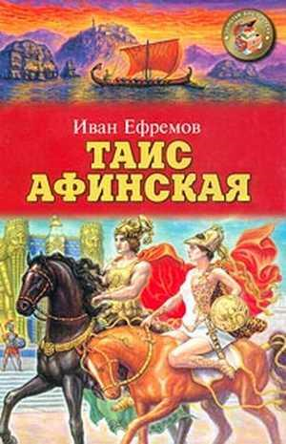
ЕФРЕМОВ И.А. Лезвие бритвы : [роман] / И.А. Ефремов. – М. : Эксмо, 2007. – 640 c. – (Русская классика ХХ века).
ЕФРЕМОВ И.А. Таис Афинская : [роман] / И.А. Ефремов. – М. : АСТ, 2005. – 605, [3] c. – (Классическая и современная проза).
ЕФРЕМОВ И.А. Таис Афинская : [роман] / И.А. Ефремов. – М.: Эксмо, 2007. – 608 c. – (Русская классика ХХ века).
ЕФРЕМОВ И.А. Туманность Андромеды : [науч. - фантаст. роман] / И.А. Ефремов; [ил. Л. Бирюкова]. – М. : Оникс, 2000. – 352 с. : ил. – (Золотая библиотека).
ЕФРЕМОВ И.А. Час Быка : [науч. - фантаст. роман] / И.А. Ефремов. – М. : АСТ, 2005. – 494, [2] с. – (Мировая классика).

ВОСЬМЫЕ ефремовские чтения. – Вырица, 2005. – 44 с.
ВЫРИЦА: Из опыта краеведческой работы / сост. Н.П. Давыдова; МУ «ВБИК» Вырицкая поселковая библиотека имени И.А. Ефремова. – СПб. : ЛЕМА, 2009. – 90 с. : ил.
ДВЕНАДЦАТЫЕ ефремовские чтения : сб. статей и выступлений. – СПб. : ЛЕМА, 2009. – 80 с.
ДЕВЯТЫЕ ефремовские чтения. – Вырица, 2006. – 44 с.
ИВАН Антонович Ефремов. 1907-1972 : [буклет]. – [Вырица] : Вырицкая поселковая библиотека им. И.А. Ефремова, [2003?].
ИЗМАЙЛОВ А. Андромеда без туманности. Девятые ефремовские чтения / А. Измайлов. – Вырица, 2006. – 28 с. : ил.
ФАНТАСТИКА от «А» до «Я» : каталог выст., апрель 2007 г. / Ленингр. обл. универс. науч. б-ка, справ. - библиогр. отд.; сост. Т.А. Филиппова. – СПб., 2007. – 77 с.  Из содерж. : И.А. Ефремов. – С. 13 – 15. | 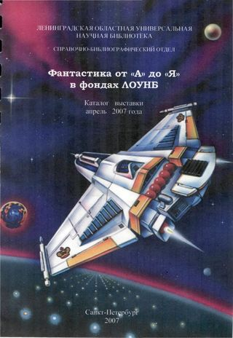

КАЗАНЦЕВ А.П. Донкихоты Вселенной. Два научно-фантастических романа-гипотезы о стремящихся к звездам / А.П. Казанцев. – М. : Молодая гвардия, 1991. – 475, [5] с. : ил.
КАЗАНЦЕВ А.П. Фаэты. Рассказы о необыкновенном / А.П. Казанцев; [ил. Ю. Макарова]. – М. : Детская литература, 1985. – 559 с. : ил.
СНЕГОВ С. Люди как Боги : [космическая опера] / С. Снегов. – СПб. : Амфора, 2006. – 862 с.
СТРУГАЦКИЕ А. и Б. Будущее, ХХ век: Исследователи: [науч. –фантаст. романы] / А. и Б. Стругацкие; сост. Н. Ютанов. – М. : Эксмо, 2008. – 720 с. : ил. – (Гиганты фантастики).
СТРУГАЦКИЙ А. Собрание сочинений: в 11 т. / А. Стругацкий, Б. Стругацкий. – Донецк : Сталкер, 2000. –
Т. 1 : Романы. – 2000. – 672 с.
Из содерж. : Страна багровых туч; Путь на Амальтею и др.
Т.2 : Романы. – 2001. - 592 с.
Из содерж. : Стажеры; Полдень. XXII век.
Т.10 : Романы. - 2001. – 752 с.
Из содерж. : Экспедиция в преисподнюю; Дьявол среди людей и др.
Т.11 : Неопубликованное. Публицистика. - 2001. – 736 с.
_________________

ГРЕМЛЁВ П. Фаэтон : [история о планете, от которой остались только тысячи обломков, составившие пояс астероидов, много лет будоражит умы писателей-фантастов] // Мир фантастики. – 2010. – № 8. – С. 114-118.
ДИВОВ О. Стрельба по тарелкам : [фантаст. рассказ] // Если. – 2009. – № 5. – С. 90-108.
ДЯЧЕНКО М. Электрик : [фантаст. повесть] / М. Дяченко, С. Дяченко // Если. – 2010. - № 8. – С. 143-186.
КОЛОДАН Д. Шинель Стругацкого : [выпускники легендарной литературной школы вспоминают своего учителя] / Д. Колодан, А. Первушин // Если. – 2008. – № 4. – С. 263-271.
МИХАЙЛОВ В. Поле боя : [фантаст. рассказ] // Если. – 2008. – № 2. – С. 187-220.
ПЕРВУШИН А. Почтальон сингулярности : [фантаст. рассказ] // Если. – 2010. – № 2. – С. 43-114.
Зарубежные писатели-фантасты

АЗИМОВ А. Выбор катастроф. От гибели Вселенной до энергетического кризиса : [науч. - фантаст. роман] / А. Азимов. – СПб. : Амфора, 2001. – 510 с. – (Эврика).
БЕРРОУЗ Э.Р. Марсиане. Дочь тысячи джеддаков. Боги на Марсе : [романы] / Э.Р. Берроуз . – Л. : Худож. лит., 1991. – 279 с.
БРЭДБЕРИ Р. Вино из одуванчиков : повесть / Р. Брэдбери. – СПб. : Азбука, 2000. – 430 с.
ЖЕЛЯЗНЫ Р. Остров Мертвых : роман / Р. Желязны. – М. : Центрполиграф, 2003. – 223 с. – (Фантастика).
КЕЙТ У. Звезда наемников : фантаст. роман / У. Кейт. – М. : Армада, 1995. – 395 с. : ил.
КЛАРК А.Ч. Пески Марса : романы / А.Ч. Кларк. – СПб. : Северо – Запад, 1993. – 605 с. : ил.
ЛЕМ С. Кибериада : [сб. фантаст. повестей] / С. Лем; пер. с пол. – М. : АСТ, 2005. – 317, [3] с. – (Мировая классика).
ЛЕМ С. Рассказы о пилоте Пирксе : [сб. фантаст. повестей] / С. Лем; пер. с пол. – М. : АСТ, 2005. – 412, [4] с. – (Мировая классика).
ЛЕМ С. Солярис. Эдем : [фантаст. романы] / С. Лем. – М. : АСТ, 2005. – 445, [3] с. – (Мировая классика).
ЛУКАС Д. «Вторые звездные войны» / Д. Лукас; пер. с англ. А. Снежко. – Таллинн : «Библиотека Лооминг», 1992. – 302 с. : ил.
МАКДЕВИТ Дж. Двигатели Бога : [фантаст. роман] / Дж. Макдевит; пер. с англ. Н.В. Хаустовой. – М. : АСТ, 1996. – 576 с. – (Координаты чудес).
РАЙС П. Далекая страна : [фантаст. роман] / П. Райс. – М. : Армада, 1996. – 394 с. : ил.
ЧАН Т. История твоей жизни : [сб. фантаст. рассказов] / Т. Чан; пер. с англ.. – М. : АСТ, 2005. – 396, [4] с.
ШЕЙБИ М. Тайна двойной планеты : для мл. и ср. шк. возраста / М. Шейби. – Минск : Харвест, 1996. – 224 с. : ил.
_________________________
ВУЛФ Д. Вспомни : [фантаст. рассказ] // Если. – 2009. – № 3. – С. 137-226.
ЛИГОН Т. Эльдорадо : [фантаст. рассказ] // Если. – 2008. – № 5. – С. 210-248.
УОТТС П. Остров : [фантаст. повесть, удостоенная премии «Хьюго» 2010 г.] // Если. – 2011. - № 2. – С. 189-228.
Н а у ч н о – п о п у л я р н ы е и х у д о ж е с т в е н н ы е
ф и л ь м ы о к о с м о с е

РУССКИЙ космос: Малая космическая энциклопедия [Электронный ресурс]. – М. : «ДОС», 2002. – 1 CD-диск. – (Познавательная коллекция).

АСТЕРОИДЫ: Смертельный удар : науч.-попул. фильм. – Россия : «Тираж-видео», 2003. – 54 мин.
Что такое астероиды? Представляют ли они реальную угрозу для Земли? Авторы фильма пытаются ответить на эти и другие вопросы.
АСТРОНОМИЯ Ч.1. : науч.-попул. фильм. – Россия: «Кварт», 1998. – 73 мин.
АСТРОНОМИЯ Ч.2. : науч.-попул. фильм. – Россия: «Кварт», 1998. – 90 мин.
Популярная видеоэнциклопедия по астрономии.
ЗЕМЛЯ. История планеты : науч.-попул. фильм. – М. : «Кварт», 1996. – 40 мин.
Рождение и этапы развития нашей планеты, ее место во Вселенной.
ИСТОРИЯ русской авиации : науч.-попул. фильм. – М. : Крупный план, 2000. – 104 мин. – (Цикл «Россия. Забытые годы»).
РОССИЯ в космосе. Russia in Space : науч.-попул. фильм. – М. : «Крупный план», 1996. – 110 мин.
История освоения космоса в России. В фильме использованы архивные кинокадры прошлых лет – хроника впечатляющих космических побед.

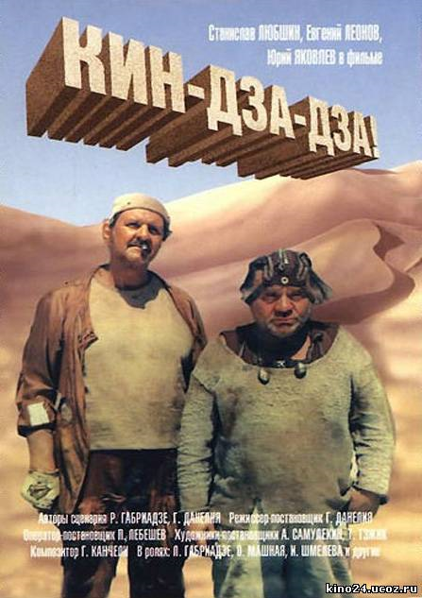 | КИН-дза-дза [Электронный ресурс] : науч.-фантаст. фильм / реж. Г. Данелия; в ролях : С. Любшин, Е. Леонов, Ю. Яковлев ; Мосфильм, 1986. – [128 мин.]. – М. : Крупный план, 2006. – 1 DVD-диск. – (Фильмы Георгия Данелия).
Фантастическая трагикомедия о двух землянах, которые чудом попадают на далекую планету, где с ними случаются самые невероятные приключения.
ЛИЛОВЫЙ шар : худ. фильм / реж. П. Арсенов; Центр. Киностудия детских и юношеских фильмов, 1987. – [79 мин.]. – М. : «Дом видов», 1997. – (Мир Сказки).
Сказочная история, произошедшая в XXI веке. Экипаж космического корабля обнаруживает в заброшенной инопланетной станции данные о доставленном на Землю много тысяч лет назад лиловом шаре, в котором находится вирус вражды…

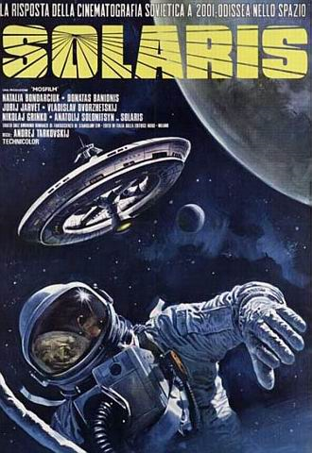 | СОЛЯРИС [Электронный ресурс] : науч.-фантаст. фильм / реж. А. Тарковский; в ролях : Д. Банионис, Н. Бондарчук, Ю. Ярвет ; Мосфильм, 1972. – [163 мин.]. М. : Крупный план, 2005. – 1 DVD-диск. – (Фильмы Андрея Тарковского).
Художественный фильм по научно-фантастическому роману Станислава Лема.
ТАЙНА третьей планеты : мультипликационный фильм / реж. Р. Качанов; Союзмультфильм, 1981. – [48 мин]. – М. : Крупный план, 1998. – (Мультфильмы).
Мультипликационный фильм по мотивам книг Кира Булычева.
УКРОЩЕНИЕ огня : худ. фильм / реж. Д. Храбровицкий; в ролях : К. Лавров, А. Роговцева, З. Гердт ; Мосфильм, 1972. – [158 мин]. – М. : Крупный план, 1999. – (Популярные ленты «Мосфильма»).
Фильм о зарождении, становлении и развитии советского ракетостроения. В центре внимания создателей ленты судьба Андрея Башкирцева, Главного Конструктора, отдавшего жизнь осуществлению великой мечты – освоению Космоса.

